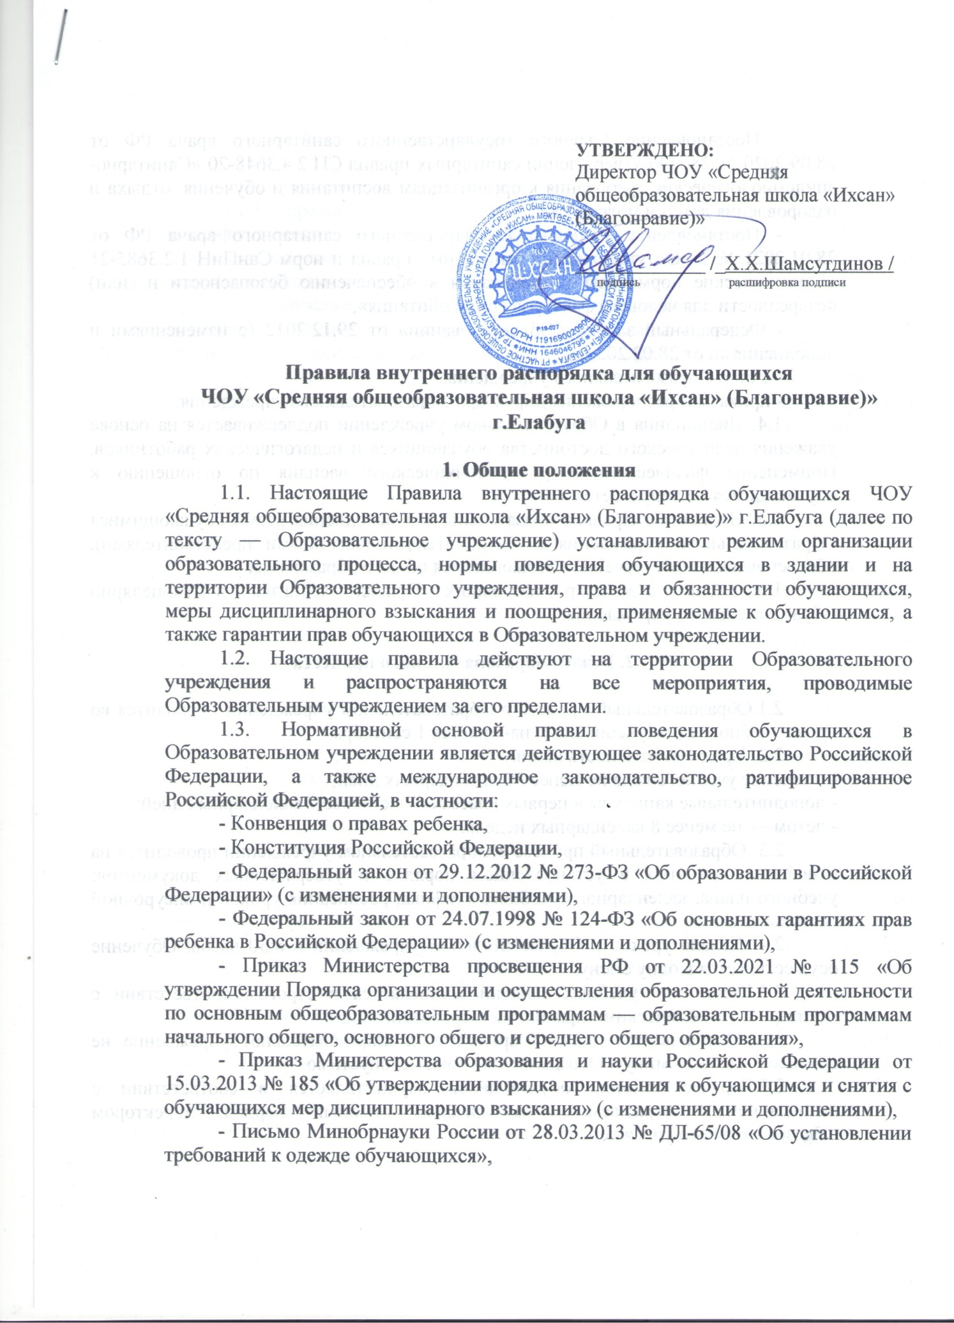 - Постановление Главного государственного санитарного врача РФ от 28.09.2020 № 28 «Об утверждении санитарных правил CП 2.4.3648-20 «Санитарно- эпидемиологические требования к организациям воспитания и обучения, отдыха и оздоровления детей и молодежи»,
- Постановление Главного государственного санитарного врача РФ от 28.01.2021 № 2 «Об утверждении санитарных правил и норм СанПиН 1.2.3685-21 «Гигиенические нормативы и требования к обеспечению безопасности и (или) безвредности для человека факторов среды обитания»,
- Федеральный закон «Об образовании» от 29.12.2012 (с изменениями и дополнениями от 28.02.2023),
- Устав Образовательного учреждения,
- приказы и распоряжения директора Образовательного учреждения.
1.4. Дисциплина в Образовательном учреждении поддерживается на основе уважения человеческого достоинства обучающихся и педагогических работников. Применение физического и (или) психического насилия по отношению к обучающимся не допускается.
1.5. Настоящие Правила обязательны для исполнения всеми обучающимися Образовательного учреждения и их родителями (законными представителями), обеспечивающими получение обучающимися общего образования.
1.6. Один экземпляр настоящих Правил хранится в канцелярии Образовательного учреждения.

2. Режим образовательного процесса

2.1.Образовательный процесс в Образовательном учреждении проводится во время учебного года, учебный год начинается 1 сентября.
2.2. Продолжительность каникул:
- в течение учебного года не менее 30 календарных дней;
- дополнительные каникулы в первых классах — не менее 7 календарных дней;
- летом — не менее 8 календарных недель.
2.3. Образовательный процесс в Образовательном учреждении проводится на основании принятых в установленном порядке и утвержденных документов: учебного плана, календарного учебного графика, расписания уроков и внеурочной деятельности.
2.4. Начало уроков в Образовательном учреждении в 8:30 часов. Обучение осуществляется в одну смену.
2.5.Расписание учебных занятий составляется в строгом соответствии с санитарно- гигиеническими правилами и требованиями.
2.6. Обучающиеся должны приходить в Образовательное учреждение не позднее 8 часов 10 минут. Опоздание на уроки недопустимо.
2.7.Горячее питание обучающихся осуществляется в соответствии с расписанием, утверждаемым на каждый учебный период директором Образовательного учреждения.

3. Права, обязанности и ответственность обучающихся

3.1. Обучающиеся имеют право на:
3.1.1. предоставление условий для обучения с учетом особенностей психофизического развития и состояния здоровья обучающихся, в том числе получение социально- педагогической и психологической помощи, бесплатной психолого-медико- педагогической коррекции;
3.1.2. обучение по индивидуальному учебному плану, в том числе ускоренное обучение в пределах осваиваемой образовательной программы в порядке, установленном положением об обучении по индивидуальному учебному плану;
3.1.3. повторное прохождение промежуточной аттестации по учебному предмету, курсу, дисциплине (модулю) в сроки, определяемые Образовательным учреждением, в пределах одного года с момента образования академической задолженности;

3.1.4. уважение человеческого достоинства, защиту от всех форм физического и психического насилия, оскорбления личности, охрану жизни и здоровья;
3.1.5. свободу совести, информации, свободное выражение собственных взглядов и убеждений;
3.1.6. каникулы - плановые перерывы при получении образования для отдыха и иных социальных целей в соответствии с законодательством об образовании и календарным учебным графиком;
3.1.7. перевод для получения образования по другой форме обучения и форме получения образования в порядке, установленном законодательством об образовании;
3.1.8. перевод в другую образовательную организацию, реализующую образовательную программу соответствующего уровня, в порядке, предусмотренном федеральным органом исполнительной власти, осуществляющим функции по выработке государственной политики и нормативно-правовому регулированию в сфере образования;
3.1.9. участие в управлении Образовательным учреждением в порядке, установленном уставом и положением о совете обучающихся;
3.1.10. ознакомление со свидетельством о государственной регистрации, с Уставом, с лицензией на осуществление образовательной деятельности, со свидетельством о государственной аккредитации, с учебной документацией, другими документами, регламентирующими организацию и осуществление образовательной деятельности в Образовательном учреждении;
3.1.11. обжалование локальных актов Образовательного учреждения в установленном законодательством РФ порядке;
3.1.12. бесплатное пользование учебниками, учебными пособиями, средствами обучения и воспитания в пределах федеральных государственных образовательных стандартов, библиотечно-информационными ресурсами, учебной базой Образовательного учреждения;
3.1.13. пользование в установленном порядке лечебно-оздоровительной инфраструктурой, объектами культуры и объектами спорта Образовательного учреждения (при наличии таких объектов);
3.1.14. развитие своих творческих способностей и интересов, включая участие в конкурсах, олимпиадах, выставках, смотрах, физкультурных и спортивных мероприятиях, в том числе в официальных спортивных соревнованиях и других массовых мероприятиях;
3.1.15. поощрение за успехи в учебной, физкультурной, спортивной, общественной, научной, научно-технической, творческой, экспериментальной и инновационной деятельности в соответствии с п. 6.1 настоящих Правил; Требования к внешнему виду и одежде обучающихся
4. Требования к внешнему виду и одежде обучающихся
4.1. Единые требования к одежде обучающихся по образовательным программам начального общего, основного общего и среднего общего образования в Образовательном учреждении вводятся с целью:
- устранения признаков социального, имущественного и религиозного различия между обучающимися;
- предупреждения возникновения у обучающихся психологического дискомфорта перед сверстниками;
- укрепления общего имиджа образовательной организации, формирования школьной идентичности.
4.2. Обучающиеся должны находиться в Образовательном учреждении только в сменной обуви, иметь опрятный и ухоженный внешний вид. Одежда обучающихся должна соответствовать погоде и месту проведения учебных занятий, температурному режиму в помещении.
4.3. Форма одежды обучающегося: для мальчиков — жилет, классические брюки, однотонная рубашка (белого или пастельных цветов), галстук; для девочек —синея длинное платье, сарафан, однотонная блузка (белого или пастельных цветов), однотонный головной убор (платок).
4.4. Обучающимся запрещается ношение в Образовательном учреждении одежды, обуви и аксессуаров с травмирующей фурнитурой, неэтичной и оскорбительной символикой, символикой асоциальных неформальных молодежных объединений, а также пропагандирующих психоактивные вещества и любое противоправное поведение.
В целях устранения признаков религиозного различия между обучающимися, предотвращения фактов зарождения национальной вражды и розни обучающимся запрещается ношение в Образовательном учреждении религиозной одежды, одежды с религиозными атрибутами и религиозной символикой.
4.5. Прическа должна соответствовать внешнему виду обучающегося; мальчики — классическая стрижка, у девочек платок.
4.6. На учебных занятиях, требующих специальной формы одежды (физкультура, труд и т.п.) обучающиеся должны присутствовать только в специальной одежде и обуви.
5. Правила поведения обучающихся в Образовательном учреждении
5.1. Обучающийся, приходя в Образовательное учреждение, снимает верхнюю одежду, надевает сменную обувь, вешает в гардероб на место, закрепленное за классом, проходит в учебный кабинет, занимает свое рабочее место и готовит все необходимые учебные принадлежности к предстоящему уроку.
5.2. Запрещается приносить в Образовательное учреждение и на его территорию с любой целью и использовать любым способом оружие (включая игрушечное оружие), колюще- режущие предметы, взрывчатые, психотропные, взрыво- или огнеопасные вещества.
5.3. Запрещается в Образовательном учреждении и на его территории приносить и курить все виды сигарет и сигар (включая электронные сигареты, «вейпы» и их аналоги), приносить и употреблять спиртные напитки, энергетические тонизирующие напитки, наркотики, психотропные и потенциально опасные психоактивные вещества, другие одурманивающие вещества, а также токсические средства и яды.
5.4. Не рекомендуется приносить с собой в Образовательное учреждение ценные вещи, дорогостоящие игрушки, украшения, денежные средства, электронные устройства и гаджеты. Образовательное учреждение не несет ответственности за сохранность личных вещей обучающегося, находящихся у обучающегося в Образовательном учреждении, включая ценные вещи, игрушки, украшения, денежные средства, электронные устройства и гаджеты.
5.5. Обучающимся без разрешения педагогов запрещено уходить из Образовательного учреждения и с его территории в урочное время. В случае пропуска занятий обучающийся должен предъявить классному руководителю справку от врача или записку от родителей (законных представителей) о причине отсутствия на уроках. Пропускать учебные занятия без уважительной причины не допускается.
5.6. Обучающимся запрещается любым образом использовать на уроках и/или во время иного образовательного процесса мобильные телефоны (смартфоны, инфе мобильные устройства и средства связи). При входе в Образовательное учреждение мобильные телефоны обучающихся должны быть переведены в «беззвучный» режим.
5.7. Во время урока нельзя шуметь, отвлекаться самому и отвлекать других обучающихся от занятий посторонними разговорами, играми или другими не относящимися к уроку делами.
5.8. Если обучающийся хочет задать вопрос учителю или ответить на вопрос учителя, то он поднимает руку; если во время занятий обучающемуся необходимо выйти из класса, то он должен поднять руку и попросить разрешения педагога.
5.9. При выходе учителя или другого взрослого из класса обучающиеся встают.
5.10. Во время перерывов (перемен) обучающийся обязан:
- навести чистоту и порядок на своем рабочем месте;
- выйти из класса;
- подчиняться требованиям педагогов и работников Образовательного учреждения;
5.11. Обучающимся запрещается:
- бегать по лестницам, вблизи оконных проёмов и в других местах, не приспособленных для Игр;
- толкать друг друга, бросаться предметами и применять физическую силу;
- употреблять непристойные выражения и жесты, шуметь, мешать отдыхать другим.
5.12. Обучающиеся, находясь в столовой:
- подчиняются требованиям педагогов и работников столовой;
- аккуратно занимают соответствующие места;
- проявляют осторожность при получении и употреблении горячих и жидких блюд;
- употребляют еду и напитки, приобретенные в столовой и принесенные с собой, только
- убирают за собой посуду после принятия пищи, задвигают стулья.
5.13. В случае обнаружения пропажи или утери чего-либо обучающийся информирует о происшествии классного руководителя, дежурного администратора, который в свою очередь принимает соответствующие меры.
6. Поощрения обучающихся
6.1. За образцовое выполнение своих обязанностей, повышение качества обучения, безупречную учебу, достижения на олимпиадах, конкурсах, смотрах и за другие достижения в учебной и внеучебной деятельности к обучающимся Образовательного учреждения могут быть применены следующие виды поощрений:
- объявление благодарности обучающемуся;
- направление благодарственного письма родителям (законным представителям) обучающегося;
- награждение почетной грамотой и (или) дипломом.
6.2. Объявление благодарности обучающемуся, объявление благодарности законным представителям обучающегося, направление благодарственного письма законным представителям обучающегося могут инициировать все педагогические работники Образовательного учреждения при проявлении обучающимися активности с положительным результатом.
6.3. Награждение почетной грамотой (дипломом) может осуществляться администрацией Образовательного учреждения по представлению классного руководителя и (или) учителя- предметника за особые успехи, достигнутые обучающимся по отдельным предметам учебного плана и (или) во внеурочной деятельности на уровне Образовательного учреждения и (или) муниципального образования, на территории которого находится Образовательное учреждение.
7. Применение к обучающимся и снятие с обучающихся
мер дисциплинарного взыскания

7.1. За нарушение Устава, настоящих Правил и иных локальных нормативных актов Образовательного учреждения по вопросам организации и осуществления образовательной деятельности к обучающимся могут быть применены следующие меры дисциплинарного воздействия:
- меры воспитательного характера;
- дисциплинарные взыскания.
7.2. Меры воспитательного характера представляют собой действия администрации Образовательного учреждения, его педагогических работников, направленные на разъяснение недопустимости нарушения правил поведения в Образовательном учреждении, осознание обучающимся пагубности совершенных им действий, воспитание личных качеств обучающегося, добросовестно относящегося к учебе и соблюдению дисциплины.
7.3. К обучающимся могут быть применены следующие меры дисциплинарного взыскания:
- замечание;
- выговор;
- отчисление из Образовательного учреждения.
7.4. Дисциплинарное взыскание применяется не позднее одного месяца со дня обнаружения дисциплинарного проступка и не позднее шести месяцев со дня его совершения, не считая времени болезни обучающегося, пребывании его на каникулах, а также времени, необходимого на учет мнения совета обучающихся, совета родителей (законных представителей) несовершеннолетних обучающихся, но не более семи учебных дней со дня представления директору Образовательного учреждения мотивированного мнения указанных советов в письменной форме.
7.5. За каждый дисциплинарный проступок может быть применена одна мера дисциплинарного взыскания.
При выборе меры дисциплинарного взыскания Образовательное учреждение должно учитывать тяжесть дисциплинарного проступка, причины и обстоятельства, при которых он совершен, предшествующее поведение обучающегося, его психофизическое и эмоциональное состояние, а также мнение совета обучающихся, совета родителей (законных представителей) несовершеннолетних обучающихся при их наличии.
7.6. Не допускается применение мер дисциплинарного взыскания к обучающимся во время их болезни, каникул, академического отпуска, отпуска по беременности и родам или отпуска по уходу за ребенком.
7.7.Меры дисциплинарного взыскания не применяются к обучающимся:
- по образовательным программам дошкольного и начального общего образования;
- с ограниченными возможностями здоровья (с задержкой психического развития и различными формами умственной отсталости).
7.8. Применению дисциплинарного взыскания предшествует дисциплинарное расследование, осуществляемое на основании письменного обращения к директору Образовательного учреждения того или иного участника образовательных отношений.
7.9. При получении письменного заявления о совершении обучающимся дисциплинарного проступка директор в течение трех рабочих дней создает приказом комиссию по расследованию дисциплинарных проступков, состоящую из социального педагога, классного руководителя обучающегося, совершившего дисциплинарный проступок, и заместителя директора по YBP, и передает полученное заявление в данную комиссию. Комиссия в своей деятельности руководствуется действующим законодательством РФ и локальными нормативно-правовыми актами Образовательного учреждения.
7.10. До применения меры дисциплинарного взыскания Образовательное учреждение должно затребовать от обучающегося письменное объяснение. Если по истечении трех учебных дней указанное объяснение обучающимся не представлено, то составляется соответствующий акт. Отказ или уклонение обучающегося от предоставления им письменного объяснения не является препятствием для применения меры дисциплинарного взыскания.
7.11. В случае признания обучающегося виновным в совершении дисциплинарного проступка комиссией выносится решение о применении к нему соответствующего дисциплинарного взыскания.
7.12. Отчисление несовершеннолетнего обучающегося, достигшего возраста пятнадцати лет как мера дисциплинарного взыскания допускается за неоднократное совершение дисциплинарных проступков. Указанная мера дисциплинарного взыскания применяется, если иные меры дисциплинарного взыскания и меры педагогического воздействия не дали результата и дальнейшее пребывание обучающегося в Образовательном учреждении оказывает отрицательное влияние на других обучающихся, нарушает их права и права работников, а также нормальное функционирование Образовательного учреждения. Отчисление несовершеннолетнего обучающегося как мера дисциплинарного взыскания не применяется, если сроки ранее примененных к нему мер дисциплинарного взыскания истекли, и (или) меры дисциплинарного взыскания сняты в установленном порядке.
7.13. Решение об отчислении несовершеннолетнего обучающегося, достигшего возраста пятнадцати лет и не получившего основного общего образования, как мера дисциплинарного взыскания принимается с учетом мнения его родителей (законных представителей) и с согласия комиссии по делам несовершеннолетних и защите их прав. Решение об отчислении детей-сирот и детей, оставшихся без попечения родителей, принимается с согласия комиссии по делам несовершеннолетних и защите их прав и органа опеки и попечительства.
7.14. Образовательное учреждение обязано незамедлительно проинформировать отдел образования администрации Василеостровского района об отчислении несовершеннолетнего обучающегося в качестве меры дисциплинарного взыскания.
7.15. Дисциплинарное взыскание на основании решения комиссии объявляется приказом директора Образовательного учреждения. С приказом обучающийся и его родители (законные представители) знакомятся под подпись в течение трех учебных дней со дня издания, не считая времени отсутствия обучающегося в Образовательном учреждении. Отказ обучающегося, его родителей (законных представителей) ознакомиться с указанным приказом под подпись оформляется соответствующим актом.
7.16. Обучающийся и (или) его родители (законные представители) вправе обжаловать в комиссию по урегулированию споров между участниками образовательных отношений меры дисциплинарного взыскания и их применение. Решение комиссии по урегулированию споров между участниками образовательных отношений является обязательным для всех участников образовательных отношений в организации, осуществляющей образовательную деятельность, и подлежит исполнению в сроки, предусмотренные указанным решением.
7.17. Если в течение года со дня применения меры дисциплинарного взыскания к обучающемуся не будет применена новая мера дисциплинарного взыскания, то он считается не имеющим меры дисциплинарного взыскания.
7.18. Директор Образовательного учреждения имеет право снять меру дисциплинарного взыскания до истечения года со дня ее применения по собственной инициативе, просьбе самого обучающегося, его родителей (законных представителей), ходатайству совета обучающихся или совета родителей.
8. Защита прав обучающихся
8.1. В целях защиты своих прав обучающиеся и их законные представители самостоятельно или через своих представителей вправе:
- направлять в органы управления Образовательного учреждения обращения о нарушении и (или) ущемлении ее работниками прав, свобод и социальных гарантий обучающихся;
- обращаться в комиссию по урегулированию споров между участниками образовательных отношений;
- использовать не запрещенные законодательством РФ иные способы защиты своих прав и законных интересов.
9. Гарантии прав обучающихся

9.1. В соответствии со статьей 16 Конвенции о правах ребенка ни один обучающийся не может быть объектом произвольного или незаконного вмешательства в осуществление его права на личную жизнь, семейную жизнь, неприкосновенность жилища или тайну корреспонденции, или незаконного посягательства на его честь и репутацию.

9.2. Образовательное учреждение гарантирует, что информация о ситуации в семье, о результатах медицинских осмотров, психологического тестирования обучающихся остается закрытой и не подлежит разглашению третьим лицам.
9.3. Образовательное учреждение гарантирует проведение систематического мониторинга потребностей обучающихся. Мониторинг проводится не менее одного раза в течении учебного года классным руководителем или педагогом-психологом в форме анкетирования, тестирования или опроса.
9.4. Образовательное учреждение создаёт условия, гарантирующие невозможность продажи наркотиков, курения, распития спиртных и слабоалкогольных напитков, распространения порнографической продукции, литературы, пропагандирующей насилие, расовую и национальную дискриминацию
9.5. Образовательное учреждение гарантирует защищенность обучающихся от игнорирования, оскорблений, угроз со стороны педагогов и администрации и технического персонала Образовательного учреждения.
9.6. Образовательное учреждение гарантирует, что привлечение обучающихся без их согласия и несовершеннолетних обучающихся без согласия их родителей (законных представителей) к труду, не предусмотренному образовательной программой в Образовательном учреждении не осуществляется.
9.7. Образовательное учреждение гарантирует обеспечение и поддержание общественного порядка и безопасности обучающихся в здании Образовательного учреждения и на прилегающей территории.

10. Заключительные положения

10.1. Настоящие Правила принимаются решением Совета Образовательного учреждения с учетом мнения совета обучающихся, с учетом мнения совета родителей (законных представителей) несовершеннолетних обучающихся (при наличии указанных советов) и утверждается приказом директора Образовательного учреждения.
10.2. В случае организационных и нормативно-правовых изменений настоящие Правила принимается в виде новой редакции решением Совета Образовательного учреждения с учетом мнения совета обучающихся, с учетом мнения совета родителей (законных представителей) несовершеннолетних обучающихся (при наличии указанных советов) и утверждается приказом директора Образовательного учреждения.
10.3. При необходимости внесения отдельных изменений и дополнений в настоящие Правила, изменения и дополнения в Правила утверждаются приказом директора Образовательного учреждения, и являются неотъемлемой частью настоящих Правил.

